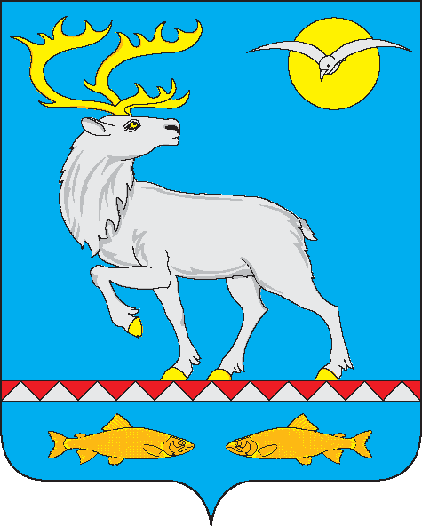

МУНИЦИПАЛЬНОЕ БЮДЖЕТНОЕ ОБЩЕОБРАЗОВАТЕЛЬНОЕ УЧРЕЖДЕНИЕ
«ЦЕНТР ОБРАЗОВАНИЯ СЕЛА МЕЙНЫПИЛЬГЫНО»
(МБОУ «Центр образования с. Мейныпильгыно»)

689115, Чукотский АО, Анадырский район, с. Мейныпильгыно, ул. Юбилейная д.14 тел 8(427)333-53-66
ИНН: 8702002042 КПП: 870101001 ОГРН № 1038700042765
e-mail: schoolmaino@yandex.ru
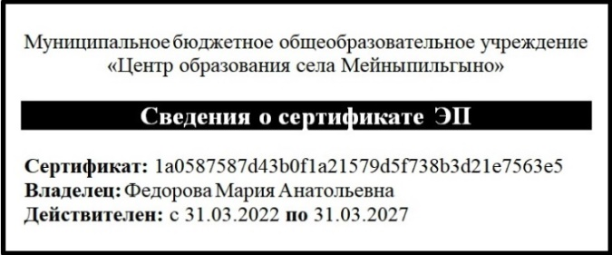
Утверждено
Приказом директора МБОУ «Центр образования с. Мейныпильгыно»
от 03.10.2020 г. № 03-03/196, с изменениями, внесенными приказом
от 07.12.2022 г. № 03-03/224

Директор М.А. Федорова

ПЛАН
учебно-воспитательных, внеурочных и социокультурных мероприятий
Центра образования естественно-научного профиля «Точка роста»
на 2022-2023 учебный год

№ п/п | Наименование мероприятия | Тип мероприятия | Категория участников мероприятия | Сроки проведения | Ответственные
 | Конкурс знатоков биологии | Внеклассное | Обучающиеся | Сентябрь 2022 | Педагог дополнительного образования кружка «Биология»
 | Урок Цифры | Учебно - воспитательное | Обучающиеся | Октябрь 2022 | Учитель информатики
 | Игра "Чудеса рядом с нами" | Учебно - воспитательное | Обучающиеся | Октябрь 2022 | Учитель биологии
 | Игра «Умники и умницы» (физика) | Учебно - воспитательное | Обучающиеся | Октябрь 2022 | Учитель физики
 | Игра «Путешествие по континенту Химия» | Внеклассное | Обучающиеся | Ноябрь 2022 | Педагог дополнительного образования кружка «Химия»
 | Игра «В мире термодинамики» | Внеклассное | Обучающиеся | Ноябрь 2022 | Педагог дополнительного образования кружка «Физика»
 | Игра «Кто сказал: «Гав?» | Учебно - воспитательное | Обучающиеся | Ноябрь 2022 | Учитель информатики
 | Всероссийский технологический диктант | Учебно - воспитательное | Обучающиеся | Декабрь 2022 | Педагог дополнительного образования кружка «Робототехника»
 | Урок Цифры «Видеотехнологии» | Учебно - воспитательное | Обучающиеся | Декабрь 2022 | Учитель информатики
 | Фестиваль – исследование «Волшебная форма листа» | Внеклассное | Обучающиеся | Декабрь 2022 | Педагог дополнительного образования кружка «Биология»
 | Игра «В мире Робототехники» | Внеклассное | Обучающиеся | Декабрь 2022 | Педагог дополнительного образования кружка «Робототехника»
 | Конкурс проектов «Моё физическое открытие» | Учебно - воспитательное | Обучающиеся | Декабрь 2022 | Учитель физики
 | Игра «В стране простых веществ» | Внеклассное | Обучающиеся | Декабрь 2022 | Педагог дополнительного образования кружка «Химия»
 | Игра «В мире клеток» | Внеклассное | Обучающиеся | Декабрь 2022 | Педагог дополнительного образования кружка «Биология»
 | Игра «В мире робототехники» | Внеклассное | Обучающиеся | Декабрь 2022 | Педагог дополнительного образования кружка «Робототехника»
 | Конкурс проектов «Мой химический эксперимент» | Учебно - воспитательное | Обучающиеся | Январь 2023 | Учитель химии
 | Игра-исследование «А что внутри?» (препарирование) | Внеклассное | Обучающиеся | Январь 2023 | Педагог дополнительного образования кружка «Биология»
 | Конкурс по роботехническому конструированию "Лего-зоопарк" | Внеклассное | Обучающиеся | Январь 2023 | Педагог дополнительного образования кружка «Робототехника»
 | Игра «Кто сильнее Напряжение или Сопротивление?» | Внеклассное | Обучающиеся | Январь 2023 | Педагог дополнительного образования кружка «Физика»
 | Зимний фестиваль механики | Учебно - воспитательное | Обучающиеся | Январь 2023 | Учитель физики
 | Проект "В мире дорожного движения" | Учебно - воспитательное | Обучающиеся | Январь 2023 | Учитель информатики
 | Игра-путешествие "Химия в нашем быту" | Внеклассное | Обучающиеся | Февраль 2023 | Педагог дополнительного образования кружка «Химия»
 | Игра "Биоэрудит" | Внеклассное | Обучающиеся | Февраль 2023 | Педагог дополнительного образования кружка «Биология»
 | Соревнования "В мире робототехники" | Внеклассное | Обучающиеся | Февраль 2023 | Педагог дополнительного образования кружка «Робототехника»
 | Конкурс проектов «Моё физическое открытие» | Внеклассное | Обучающиеся | Февраль 2023 | Педагог дополнительного образования кружка «Физика»
 | Игра – эксперимент «Сообщающиеся сосуды» | Учебно - воспитательное | Обучающиеся | Февраль 2023 | Учитель физики
 | Проект "Защитникам Отечества" | Учебно - воспитательное | Обучающиеся | Февраль 2023 | Учитель информатики
 | Конкурс проектов по биологии | Учебно - воспитательное | Обучающиеся | Март 2023 | Учитель биологии
 | Проект «Мастерим Подарок маме с 3-D принтером» | Социальное | Обучающиеся | Март 2023 | Педагог дополнительного образования кружка «Робототехника»
 | Игра «В стране линз» | Внеклассное | Обучающиеся | Март 2023 | Педагог дополнительного образования кружка «Физика»
 | Игра « Плавание и воздухоплавание» | Учебно - воспитательное | Обучающиеся | Март 2023 | Учитель физики
 | Проект «Подари открытку маме» | Социальное | Обучающиеся, родители, жители села | Март 2023 | Учитель информатики
 | Биологическая игра "Чудеса рядом с нами" | Внеклассное | Обучающиеся | Апрель 2023 | Педагог дополнительного образования кружка «Биология»
 | Квест – Игра по робототехнике «РобоМир» | Внеклассное | Обучающиеся | Апрель 2023 | Педагог дополнительного образования кружка «Робототехника»
 | Творческая студия “Собери радиостанцию”, посвященная Всемирному дню радиолюбителя | Внеклассное | Обучающиеся | Апрель 2023 | Педагог дополнительного образования кружка «Физика»
 | Викторина, посвящённая Дню космонавтики | Учебно - воспитательное | Обучающиеся | Апрель 2023 | Учитель физики
 | Проект «Космическое путешествие» | Учебно - воспитательное | Обучающиеся | Апрель 2023 | Учитель информатики
 | Конкурс проектов «Моё биологическое открытие» | Учебно - воспитательное | Обучающиеся | Май 2023 | Педагог дополнительного образования кружка «Биология»
 | Проект «Равнение на Победу» | Социальное | Обучающиеся | Май 2023 | Педагог дополнительного образования кружка «Робототехника»
 | Игра «Путешествие в страну магнетизма» | Внеклассное | Обучающиеся | Май 2023 | Педагог дополнительного образования кружка «Физика»
 | Игра «В стране Рычагов и Блоков» | Учебно - воспитательное | Обучающиеся | Май 2023 | Учитель физики
 | Конкурс открыток, посвящённый Дню Победы | Учебно - воспитательное | Обучающиеся | Май 2023 | Учитель информатики

